Informacje o Komendzie Powiatowej Państwowej Straży Pożarnej
w Wieruszowie

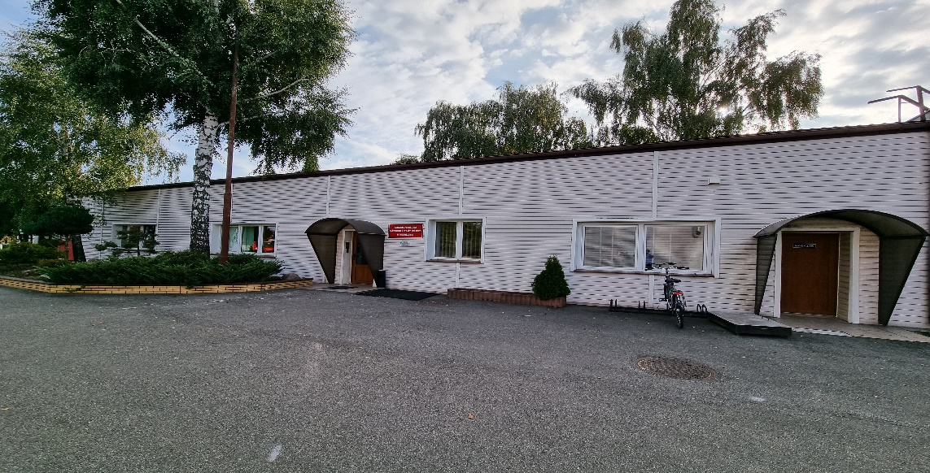
Komenda Powiatowa Państwowej Straży Pożarnej w Wieruszowie, w skrócie Komenda znajduje się w Wieruszowie przy ulicy Bolesławieckiej 10

Szefem Komendy Powiatowej Państwowej Straży Pożarnej jest komendant starszy brygadier Maciej Dzielecki.
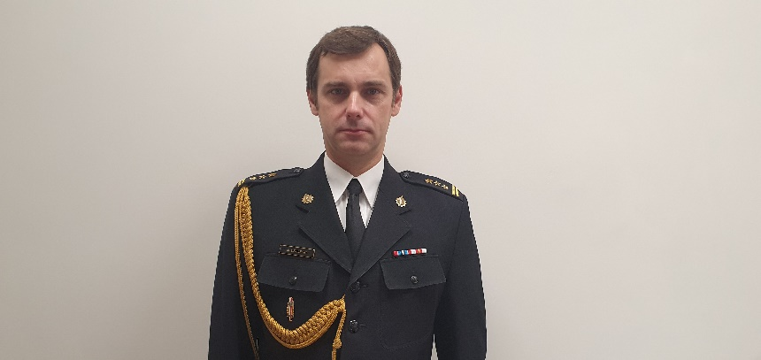

Panu komendantowi pomaga zastępca, inni strażacy oraz pracownicy cywilni.
Zastępcą komendanta jest starszy brygadier Grzegorz Misiek.

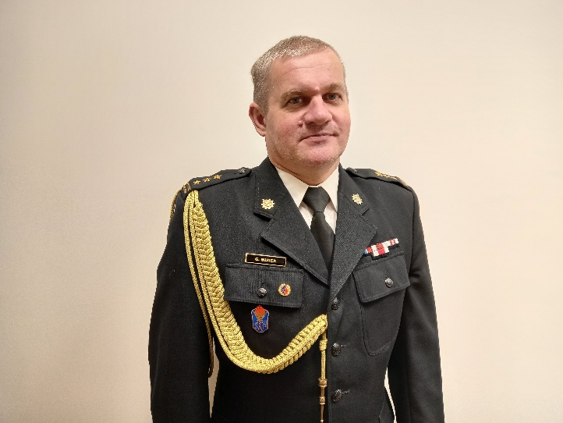

W Komendzie pracują strażacy i pracownicy cywilni, którzy pomagają strażakom w sporządzaniu różnych dokumentów
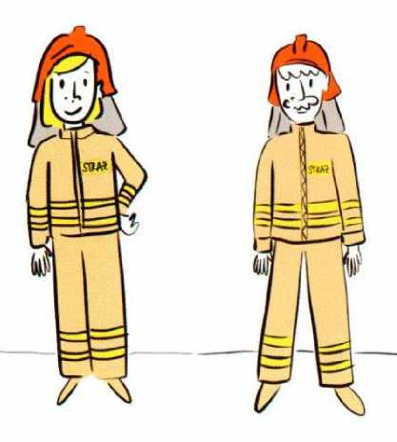
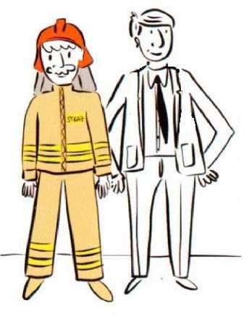

Strażacy komendy pracują codziennie w dzień i w nocy a ich praca polega na:
- gaszeniu pożarów

- ratowaniu zdrowia i życia ludzi
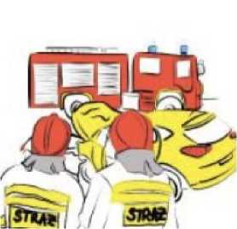
- pomocy w wypadkach na drogach

- ratowaniu zwierząt
- ratowaniu przyrody

Strażacy komendy wykonują też inne czynności:
- sprawdzają czy budynki są bezpieczne na wypadek pożaru czy wybuchu

- szkolą strażaków ochotników aby mogli pomagać im w pożarach i wypadkach
- rozmawiają z mieszkańcami miast i wsi o tym jak zapobiegać pożarom oraz awariom
- spotykają się z dziećmi i młodzieżą w szkołach i uczą jak bezpiecznie zachowywać się na drodze, w lesie, przy ognisku, w czasie burzy czy powodzi
Budynek Komendy Powiatowej Państwowej Straży Pożarnej w Wieruszowie

Do komendy można wejść od strony ulicy Bolesławieckiej
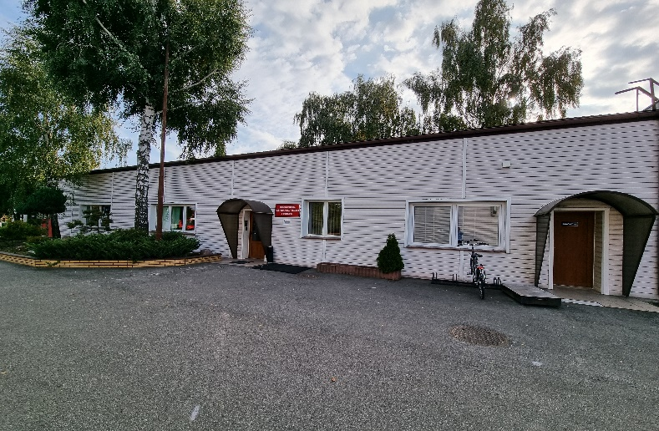
Budynek jest dostępny dla osób na wózku, posiada parking dla osób niepełnosprawnych, nie ma widny, osoba na wózku może wjechać na parter gdzie pomoże jej strażak, mile widziany pies asystujący i pies przewodnik
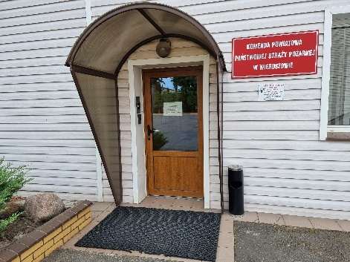
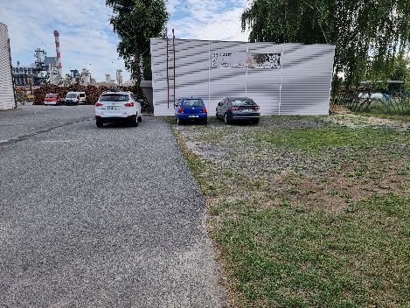

Kontakt z Komendą
Osoby ze szczególnymi potrzebami mogą załatwić sprawę w komendzie w następujący sposób:
- napisać pismo i wysłać listem na adres Komenda Powiatowa Państwowej Straży Pożarnej w Wieruszowie ulica Bolesławiecka 10, 98 – 400 Wieruszów


- przynieść gotowe pismo do komendy i przekazać pracownikowi komendy


- napisać pismo i wysłać przez platformę e-PUAP czyli elektroniczną platformę usług administracji publicznej www.epupap.gov.pl trzeba posiadać internet i swoje konto
w ePUAP

- napisać wiadomość i wysłać na adres email kppsp20@straz.lodz.pl

- wysłać dokument z wiadomością faksem na numer 62 784 16 65



Osoby ze szczególnymi potrzebami mogą też przybyć do komendy i uzyskać pomoc pracownika od poniedziałku do piątku w godzinach od 7³⁰ do 15³⁰

Można zadzwonić do komendy pod numer telefonu 62 784 16 88 i umówić się na spotkanie w uzgodnionym terminie.


